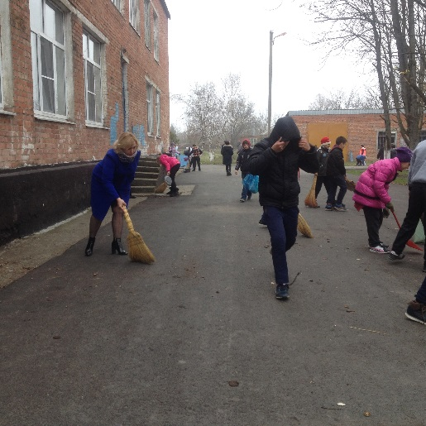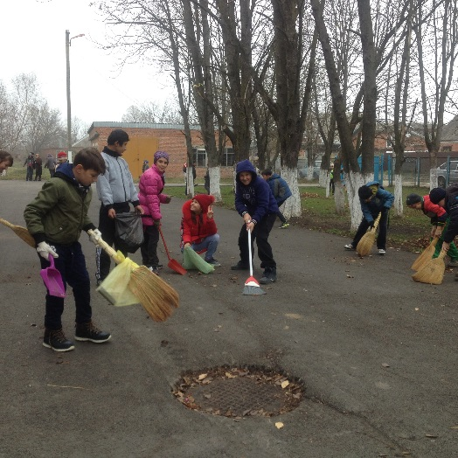
18 ноября 2017 года в школе прошла Экологическая акция «Чистая школа». Учащиеся 4 «А» класса принимали активное участие в уборке территории школы. Учащиеся привели в порядок данный участок, дружно подметали, убирали мусор. Во время работы на школьном дворе у ребят формируется ответственное отношение к окружающей природе. С детьми была проведена разъяснительная работа о необходимости соблюдать чистоту, об охране поселка от пожара. Такие мероприятия не только повышают экологическое сознание , но и сплачивают ребят для достижения цели-благоустройства нашего любимого города. Нашим маленьким коллективом была проведена большая работа.

